精装修如美丽的泡沫，一碰就破

背景介绍：本人男，未婚，90后小医生，房奴一枚，2018年加入房奴大军，2019年12.27日收房，期间坎坷无数 ，有无数想吐槽的，各位哥老倌就当故事看看，以下内容为个人经历和主观观点，才疏学浅不足之处请指正。



为了限制部分炒房，2018年成都制定房屋限够通知：

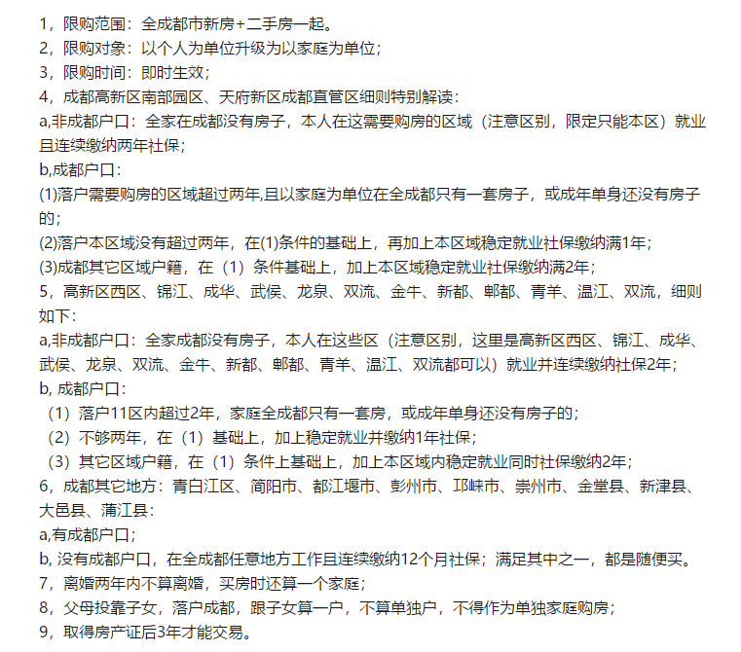

于是疯狂的成都人民开始了疯狂的 抢房热潮，大体可以归纳为以下群众：

1）有资格有钱的，随便买

2）有资格没钱或借钱或贷款买

3）没资格有钱的想办法买（买在有资格亲戚名下或其他）

4）没资格没钱的干叹气

于是就有了买房如买菜的成都购房大军

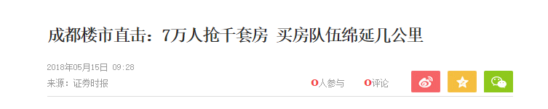

不过，任你再有钱还是得摇号！

本人抱着几十万先后参与了 某科/某大/某利/某原 的宏大开盘仪式

几千个人抢几百个号，实在没办法最后只抽中了某原

于是我赶紧掏出了自己82年的诺基亚百度了下某原：



感觉评价还不错

于是去看了样板间（效果样板间）

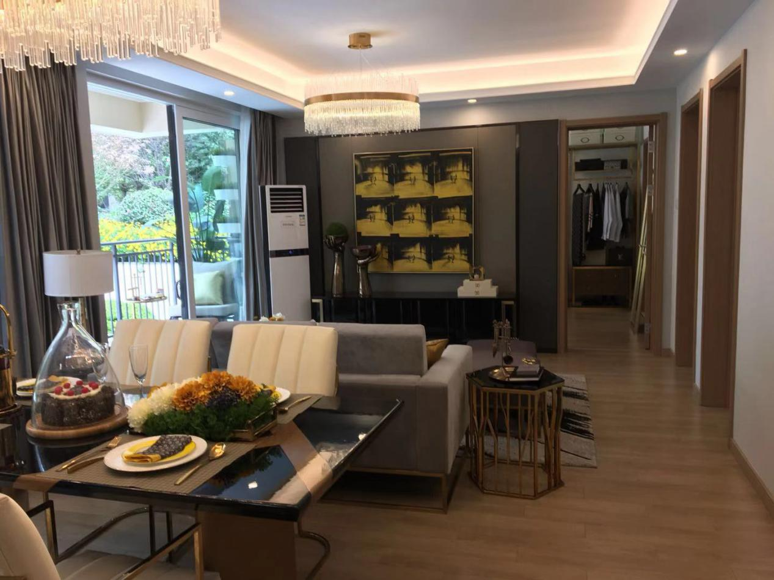

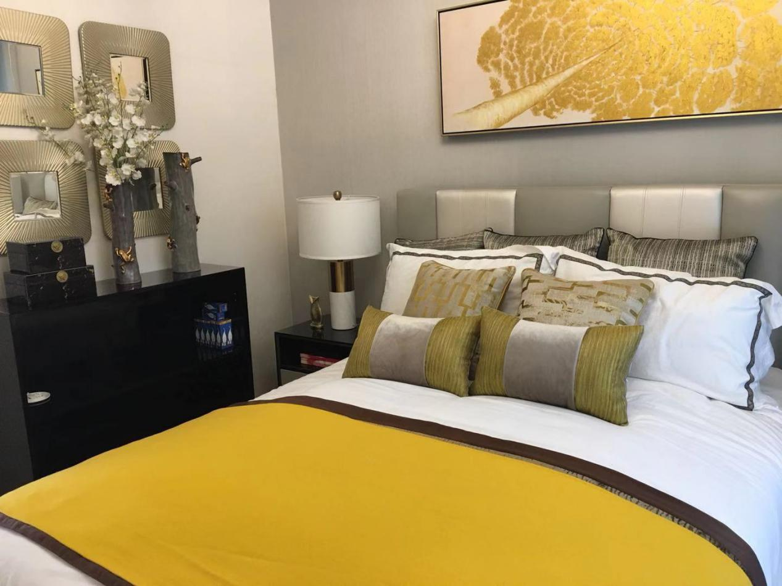

感觉还可以（毕竟是效果图嘛），在成都人民疯狂的购房冲动下 ，成功于2018年3月13日苦逼的成为了房奴，每个月高达3500的房贷！让我早早的结束了我潇洒的生活！

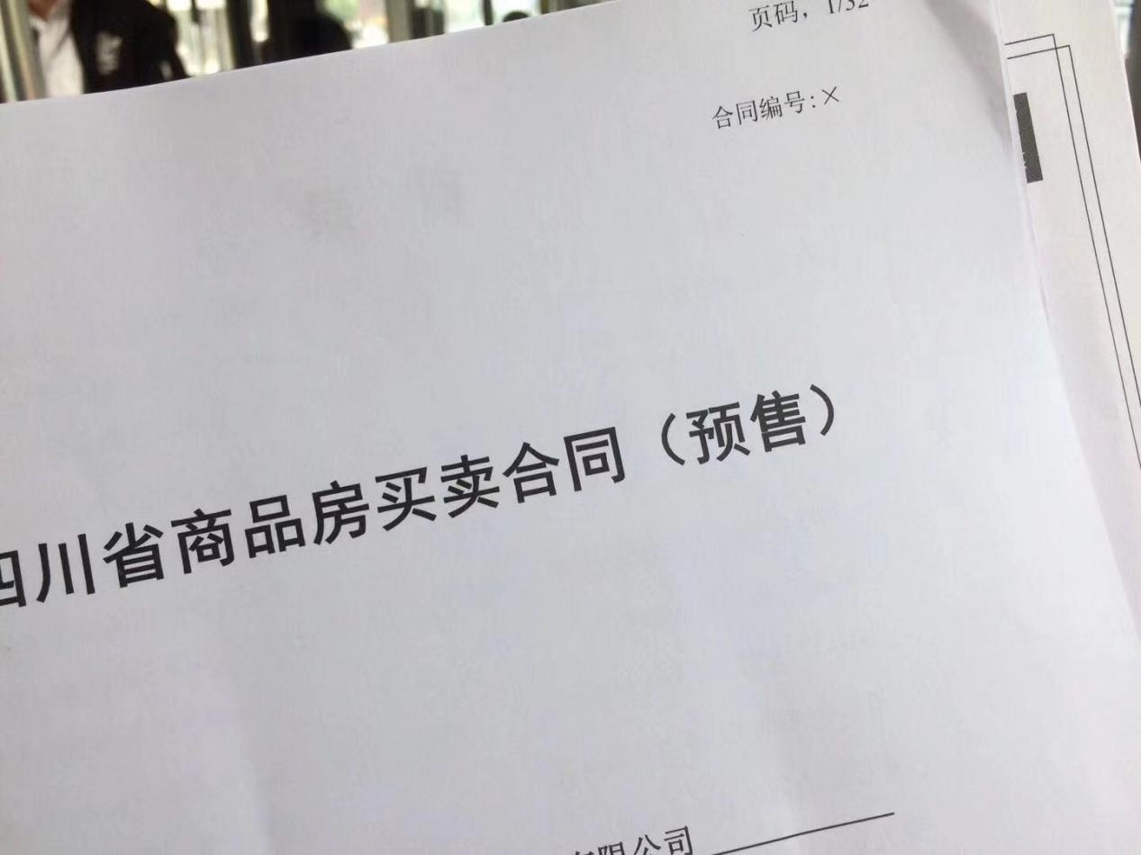

槽点1：从开售到交钱 ，销售全程催你签字，合同内容都没看完，就签了名字，我说我想看看，她说合同会给你一份的 ，回去慢慢看 ，我只好将信将疑的回去了（事实证明合同巨坑。后面详细讲解）

2018年7月25日，随着房屋热潮渐渐淡去，疯狂的购房大军，渐渐的冷静下来，精装房各种坑慢慢被发掘出来，于是有了数千人包围成都市房管局，进行精装修维权，购房者们耗尽家里6个钱包换来的家，得到精装变惊装，开发商吃相太难看，不愿做案板上鱼肉的购房者被迫再一次走上维权之路。

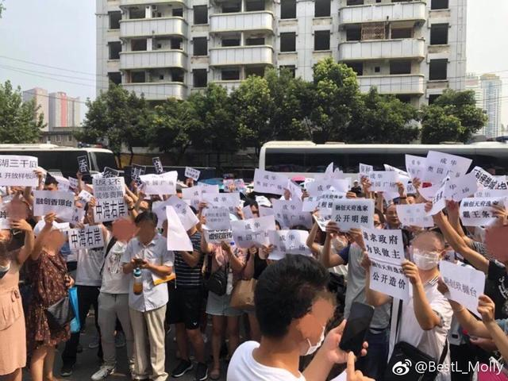

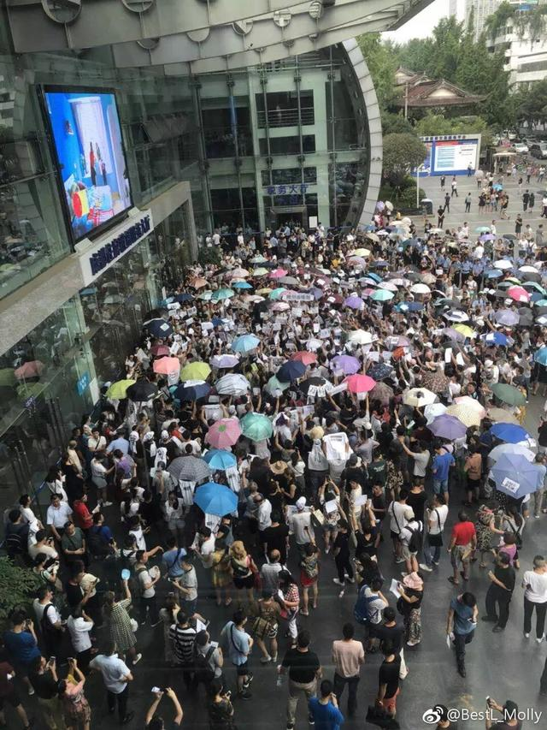

精装房，土建和室内装修一体化，可以减少垃圾、粉尘。小区装修同步，避免了交房后的装修噪音。装修费用还能跟房贷一起贷款，减小装修的经济压力。最主要是交房就能入住，免掉了繁琐的装修过程，省时省力。

成都有很多人好像也不是很喜欢，不喜欢的原因还很明确：

1、装修价格与市场价格差距太大，3000元/平的装修标准，也就市场价500-800元/平的质量；

2、装修清单中使用的材料、设备等没有明确告知品牌和型号。

业主想要协商整改，又遭遇开发商冷处理。所以很多楼盘交房就维权，有的楼盘甚至买房就维权。

问题：

一是开发商上报给房管局（建委）的装修造价核定报告没有公开，我们群众也无从取得。  
二是装修造价报告上所选用的材料产品是万科的批量采购而定制的产品，市场价格无从取得，他们的购买价拒绝公布，因而我们无从获取真实的装修材料采购价格。  
三是我们被认可的第三方机构估价难以被认可。

2018年12月25日历经5个月的维权我们几个业主代表终于和开发商，ZF领导坐在了一起进行三方会谈 协商。

会谈地址：

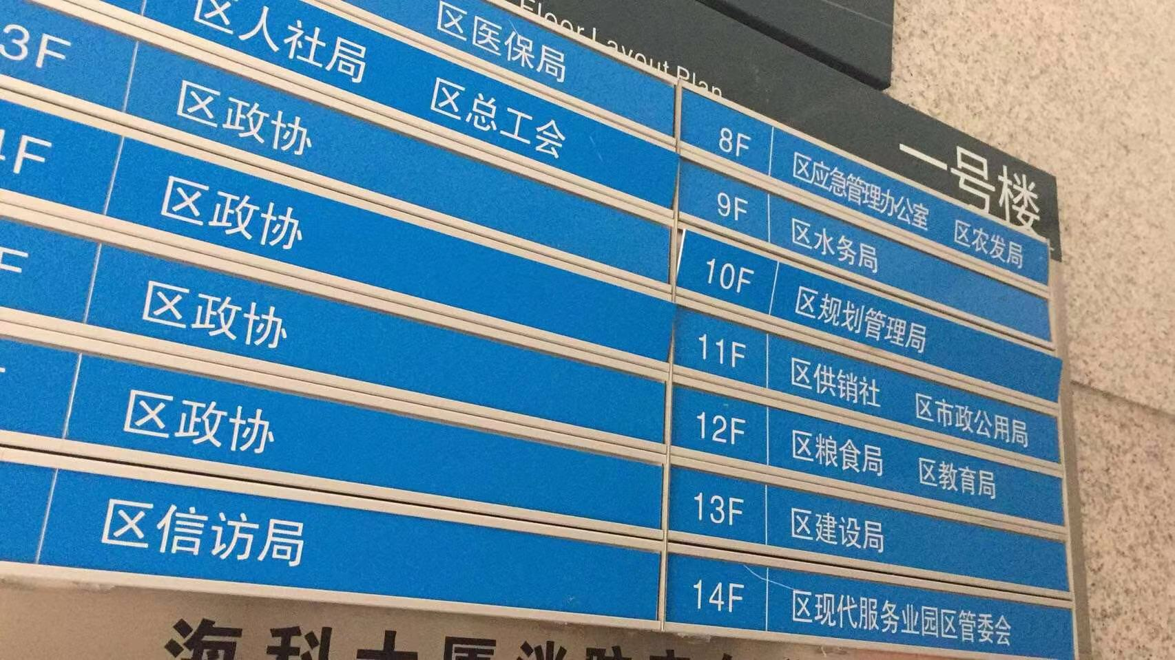

开发商、业主代表和建设局领导



12.26日又进行了一次会谈，内容如下：

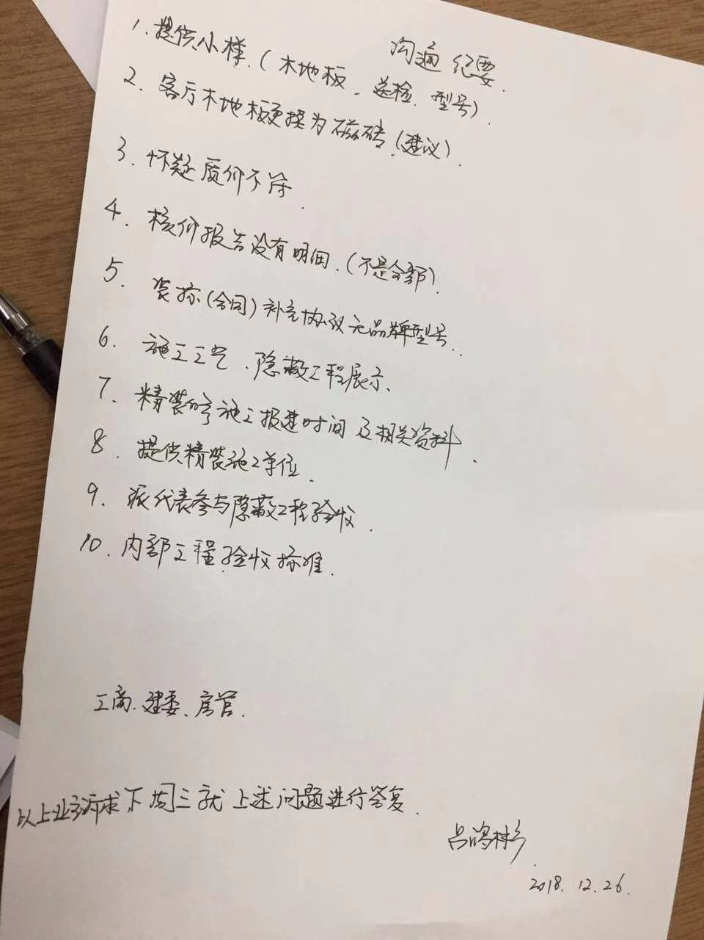

2018年主要问题综合诉：

造价不符合，某原楼盘精装修高达1700元/平方（公摊面积算入装修部分）

没有具体装修产品名称/无品牌型号

根据协调：

某原领导承诺：

公示备案造价

公示产品

承诺把装修做好

年少无知的我居然信了。。。

开发商公式内容如下，大家可以看看 算一算

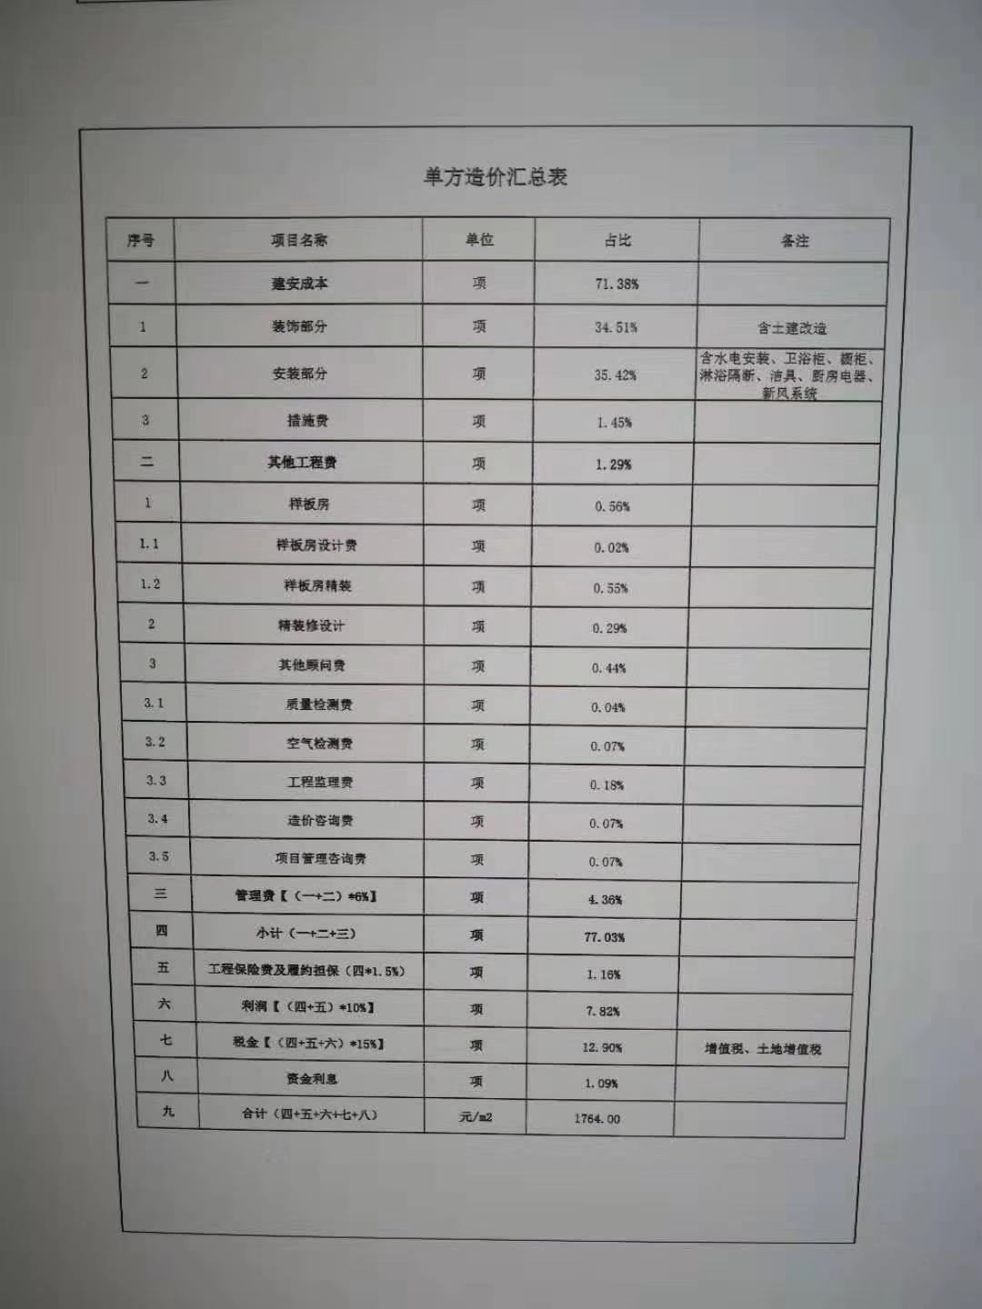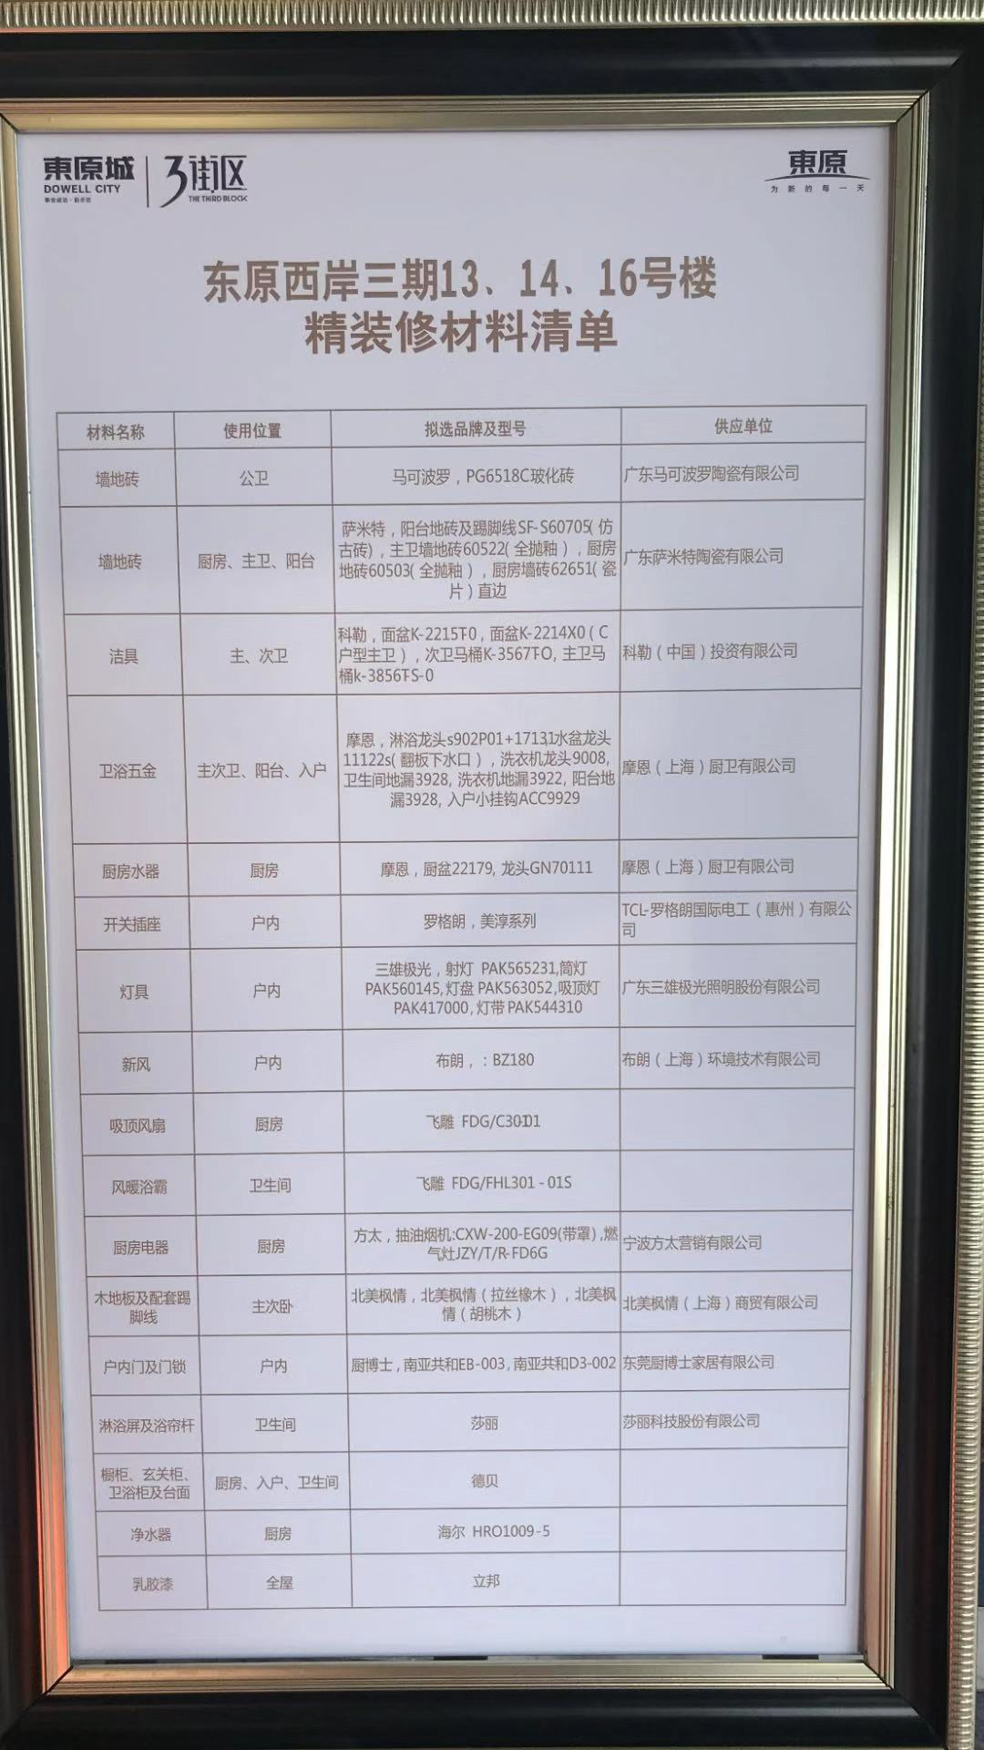然后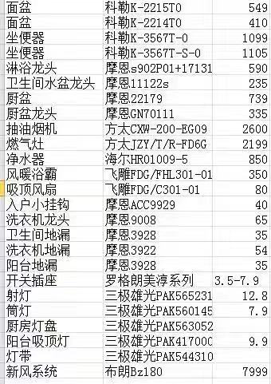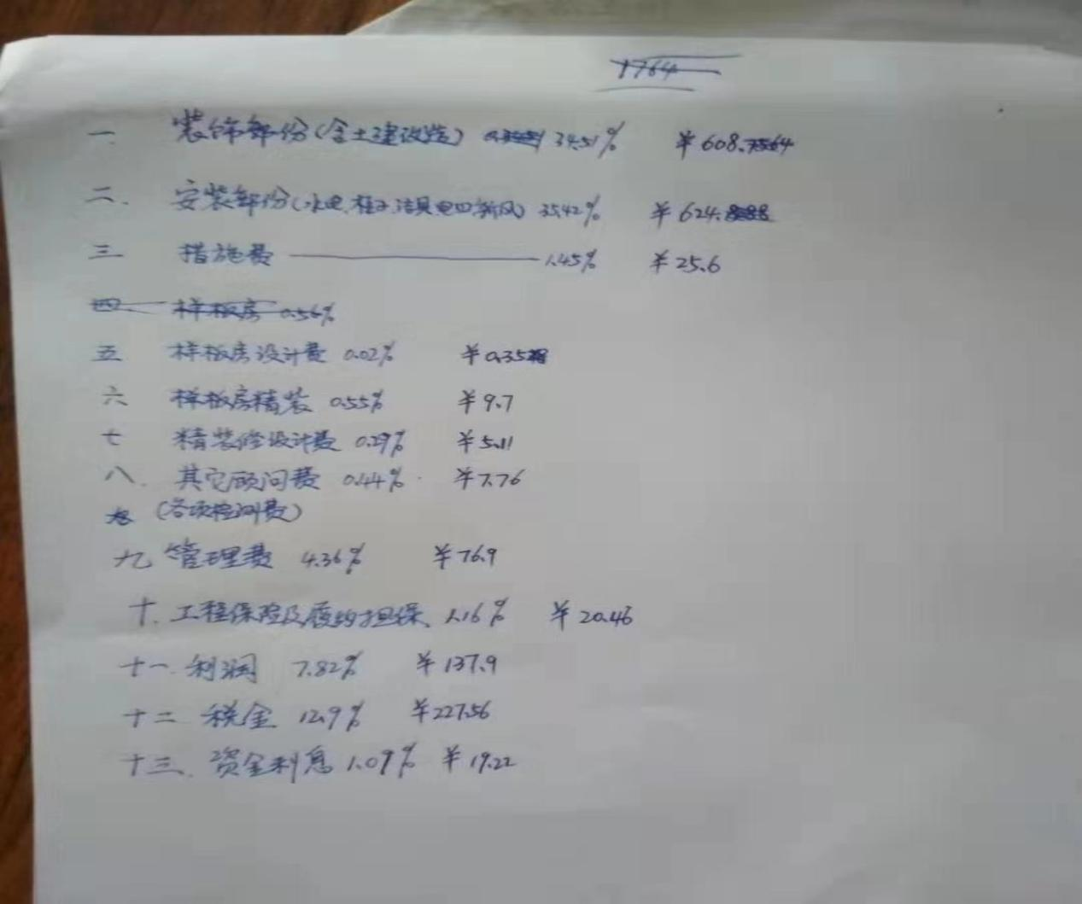

槽点2 ：合同上装修差不多1800/平方，装修实际只花了608每平，甚至所谓的税金 227.56元 每平方

开发商这操作 咱佩服

由于不是吐槽贴 ，我就直接进入正题

花了1800/平 历经两年，到手的不是商品房 而是危房！

# 精装修如美丽的泡沫，一碰就破

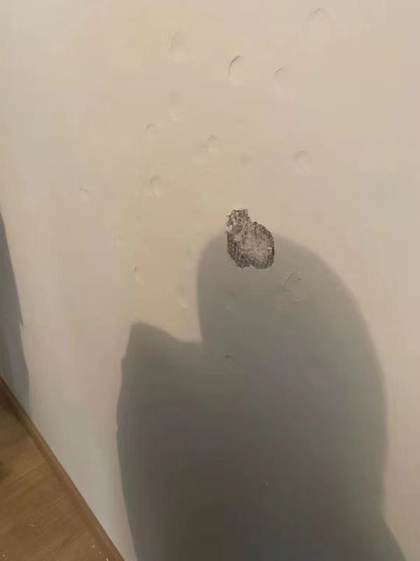

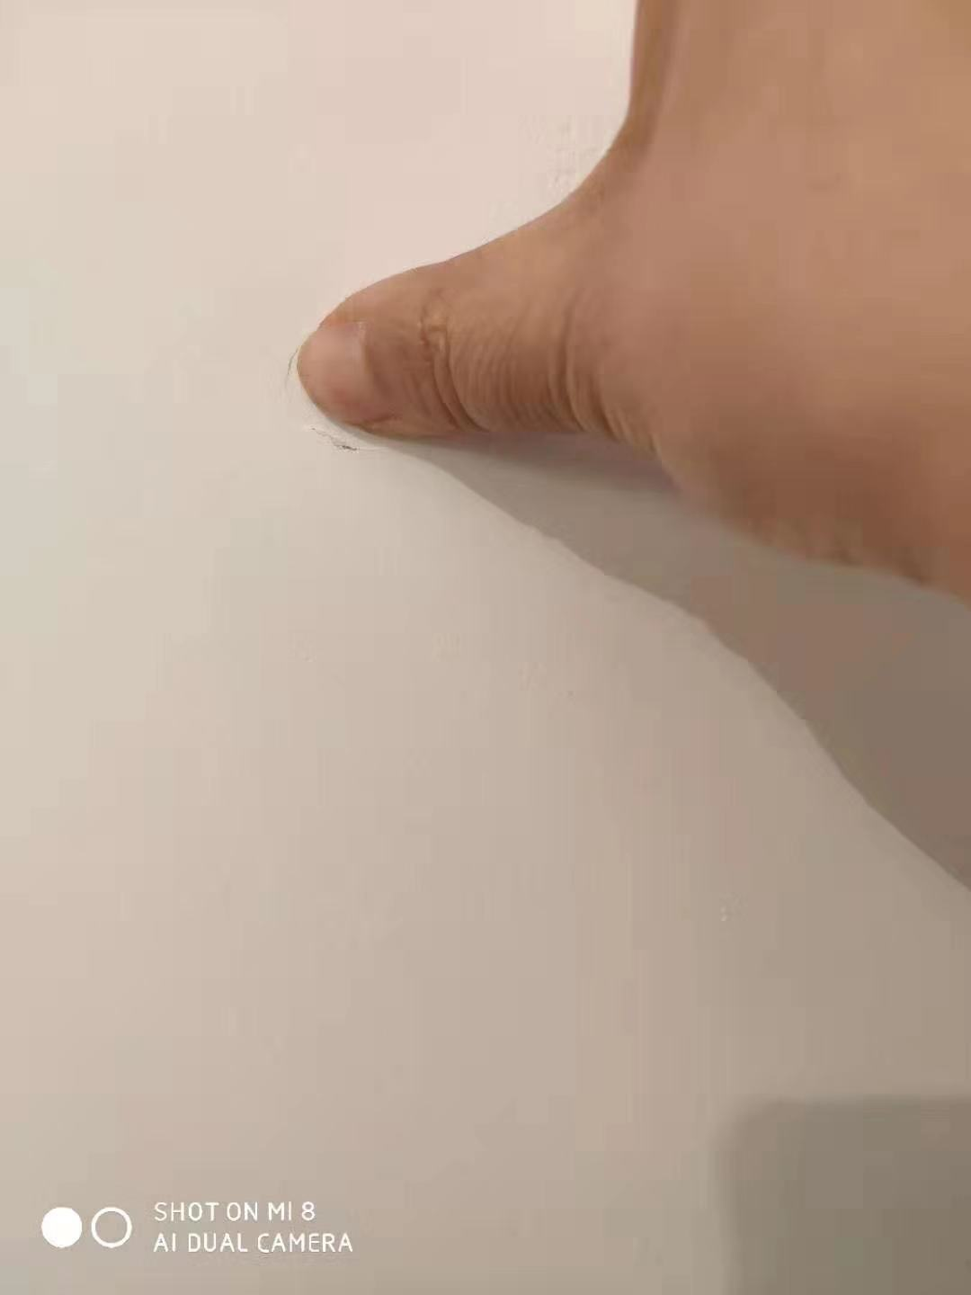

部分邻居吐槽 ，千万别扶墙 ，会坏

还有邻居说 打墙都不用锤子了 直接用豆腐砸就是

业主质疑墙面强度不够

## 201912.24日开发商回应

关于业主反映的个别户内保温板墙面，比较软问题

应温江区规划要求，西岸三期外立面使用的是外墙面砖，且为满足高层建筑节能环保以

及防火要求，保温材料需使用 A 级燃烧性能保温材料，西岸三期项目采用的保温材料为

不燃性复合膨胀聚乙烯保温板（侵渍型），简称“改性 EPS”，材料以及工艺满足现行四

川省住建厅发布的保温应用技术指导要求，但此保温材料本质较软，相对于老规范使用

的挤塑板或保温砂浆（已经不能满足环保或燃烧性能要求）硬度偏软，故相对于老保温

材料的墙体或砖墙更容易被损坏。

简单说就是 墙没的问题 就是软的 ！

开发商甚至出具了zf检验验收报告

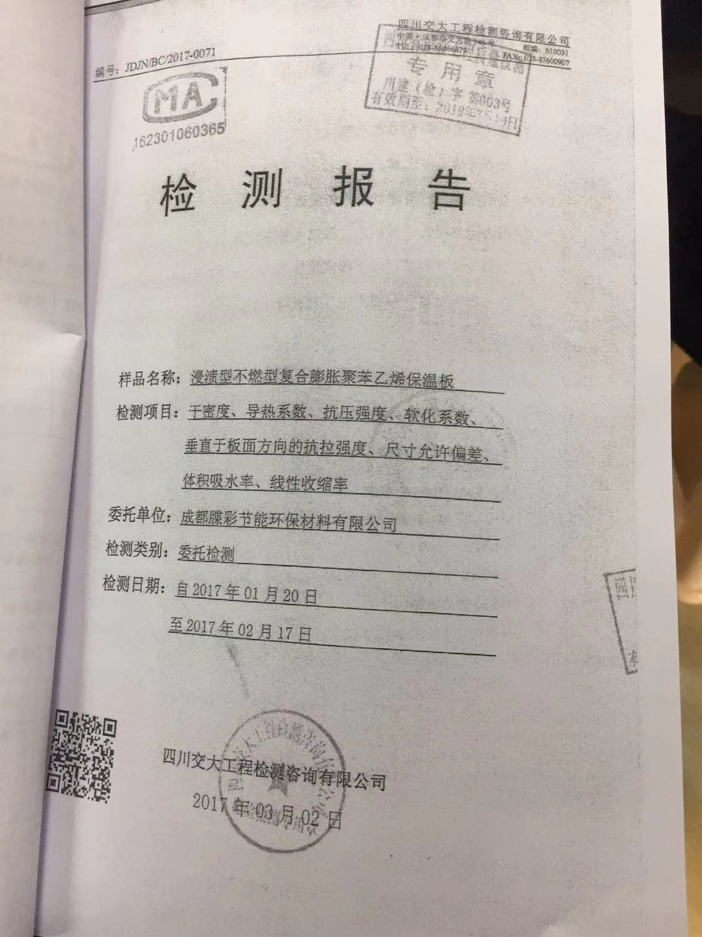

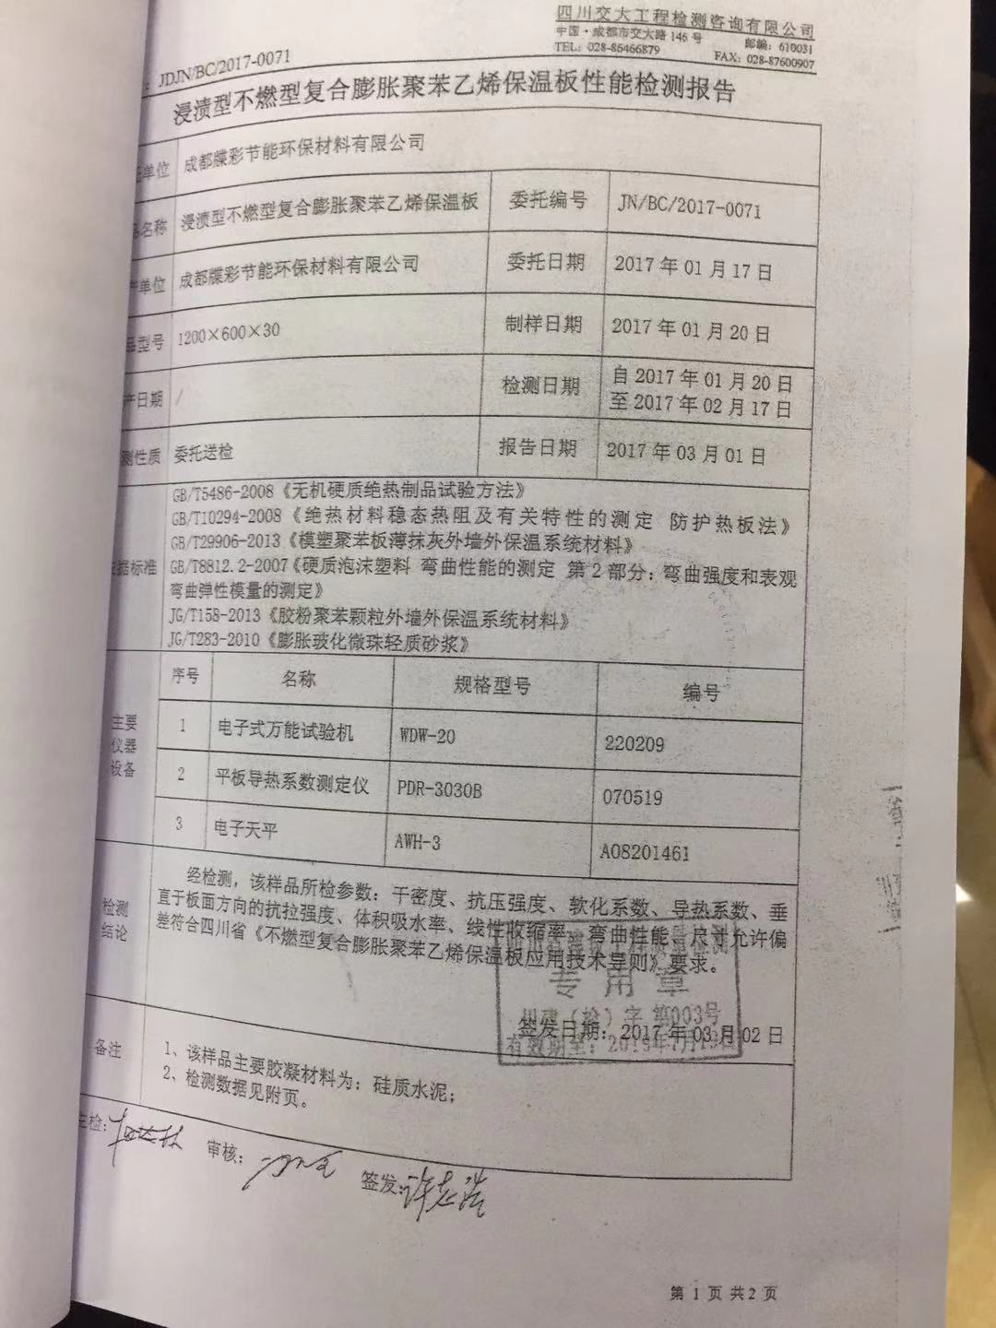

一按就是一个洞，这也叫合格？

最搞笑的就是，这个墙面强度测定报告是2017年做的

2017年房都还没修，你哪里做的？测试的样板间吗？还是凭空想象？

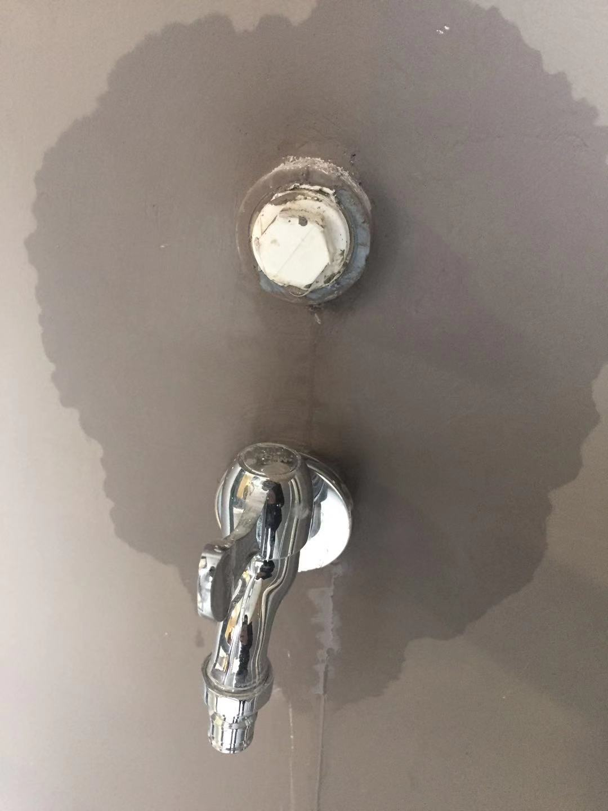

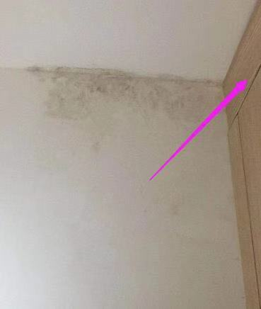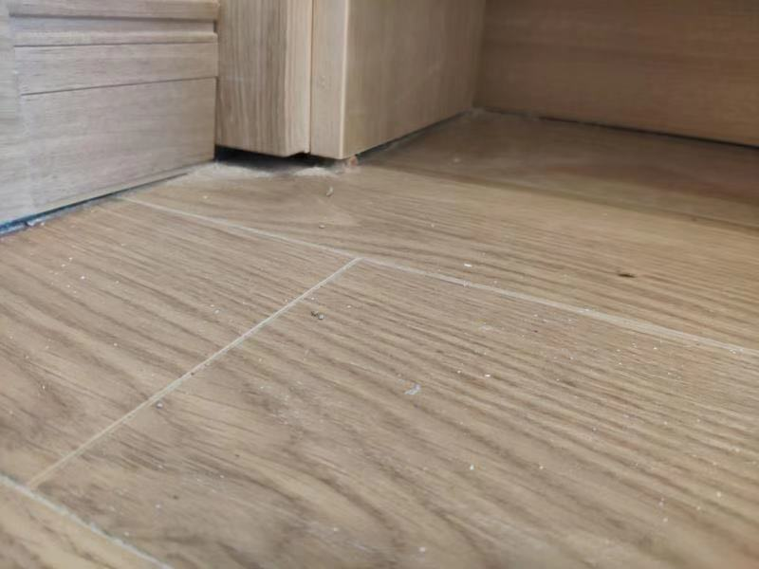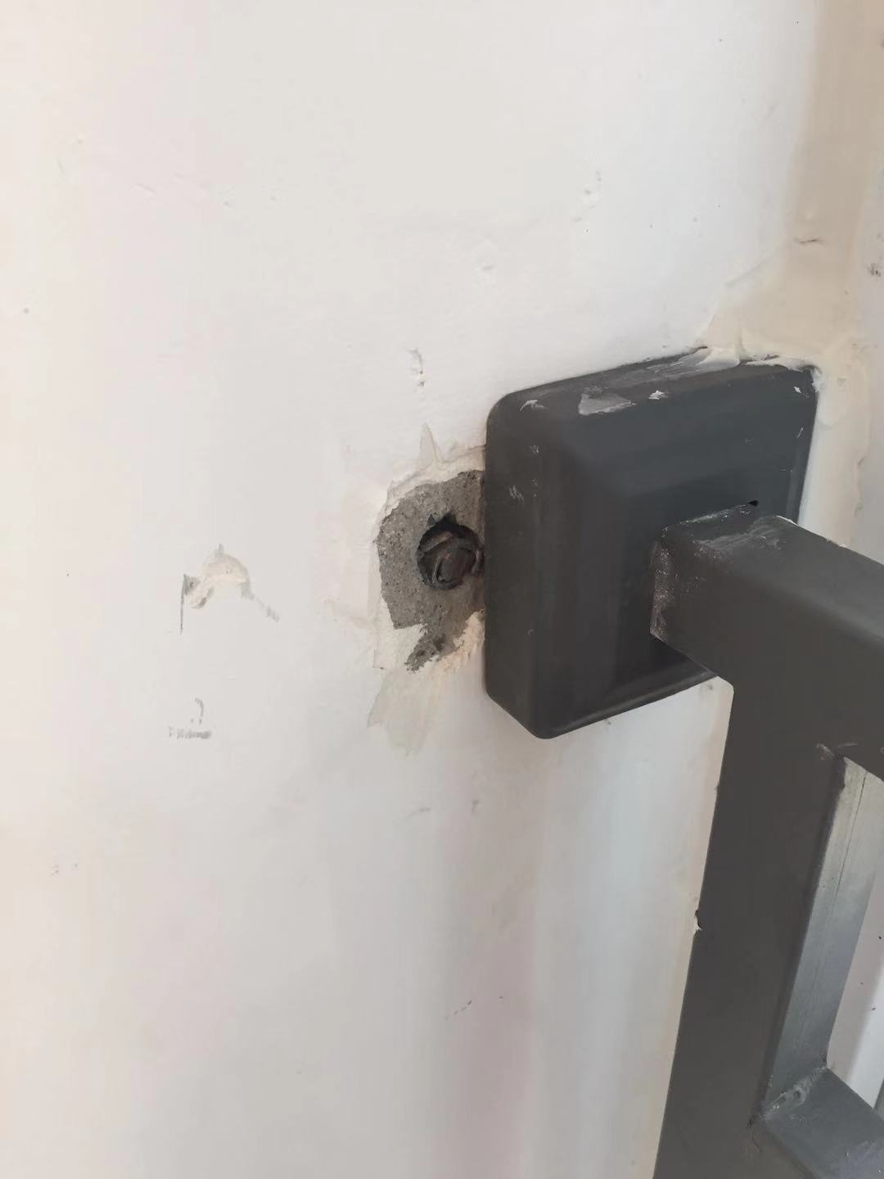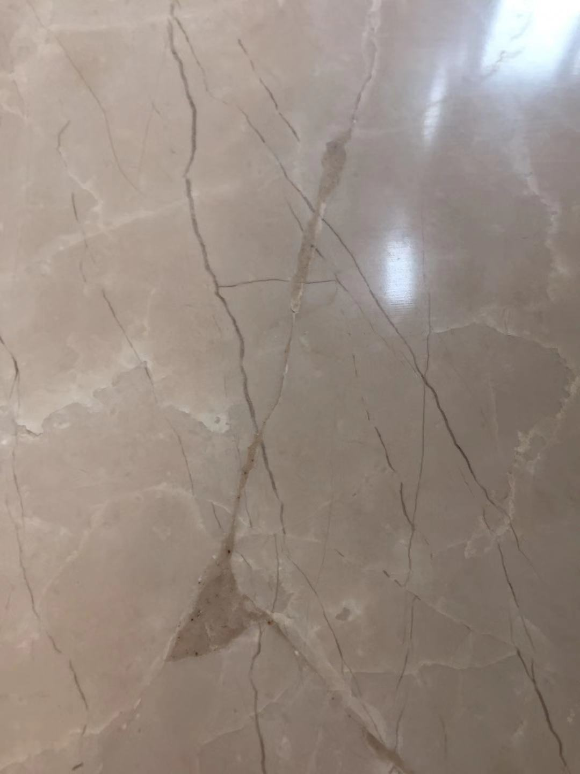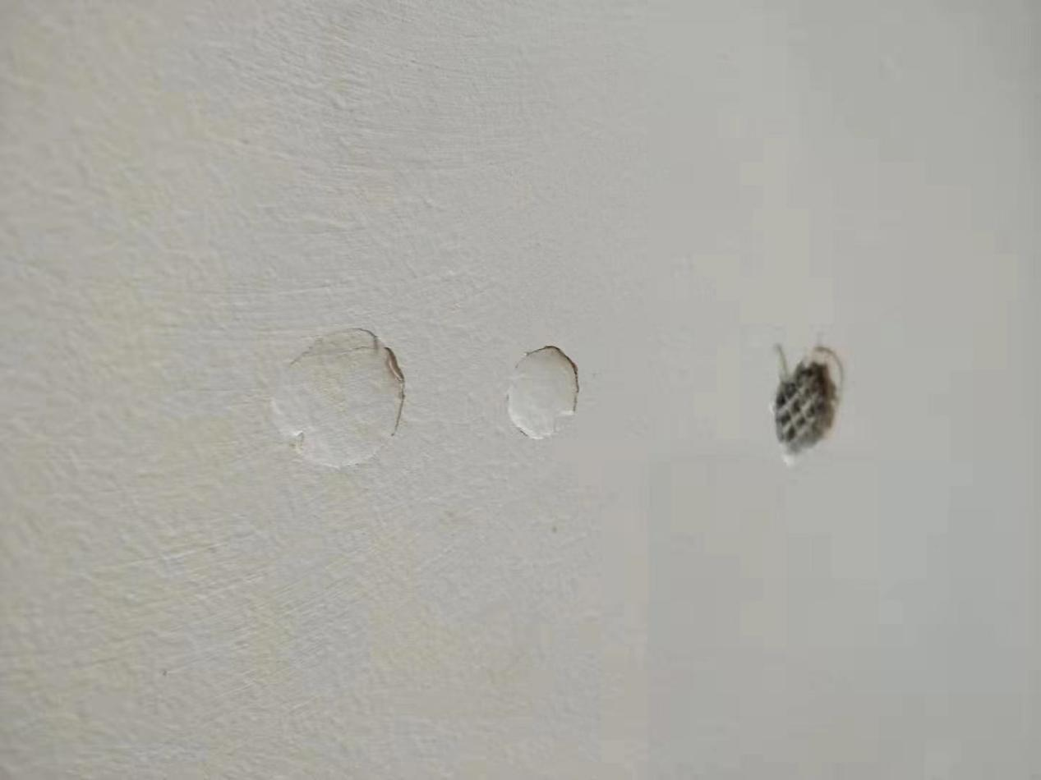

至于漏水渗水 石材破裂等等等等 大大小小几十处问题就不一一吐槽了

墙面脆就算了 面积还不够

我家产权面积96.6平方，套内面积77.74，交付面积只有74.158

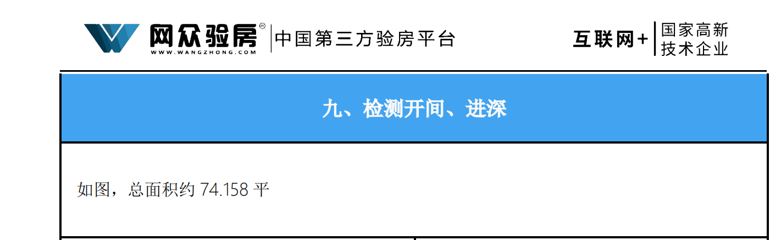

我家实际面积比产权少了20个平方

开发商回复 因为给你家做了内保温

于是部分业主在ZF领导下，于2019年12月27日，又于开发商进行会谈内容如下：

## 关于西岸三期 13、14、16 号楼部分业主问题的回复

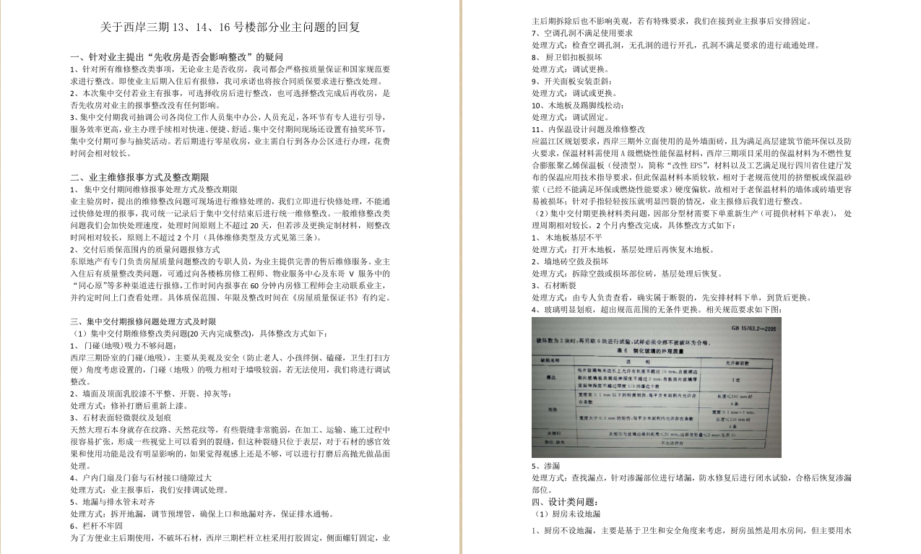

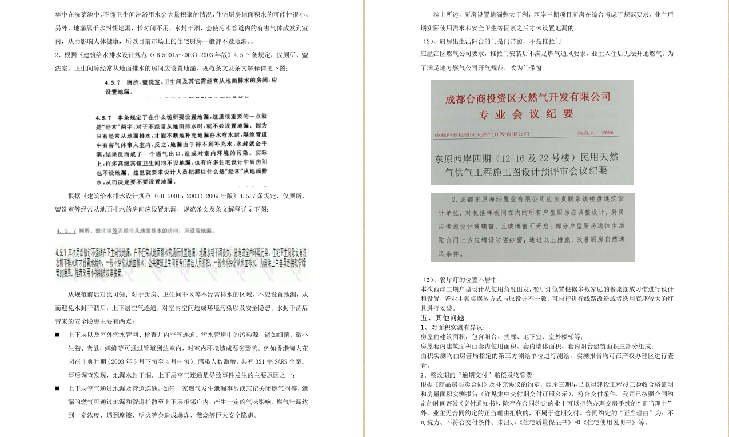

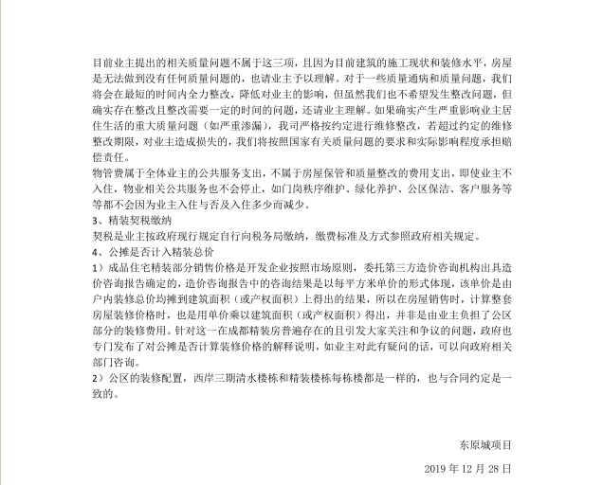

# 故事终。。。